**Mockups KnowEmUP**

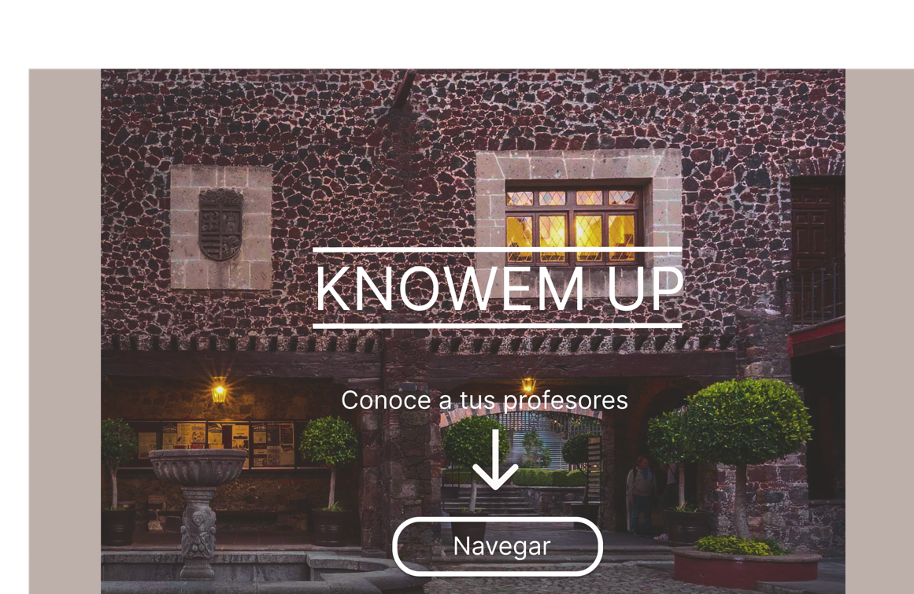

**Pantalla de inicio** – Kenji Minemura

Esta es la pantalla de inicio la cual nos dará una breve explicación de la página en general y nos llevará al menú principal de nuestra página

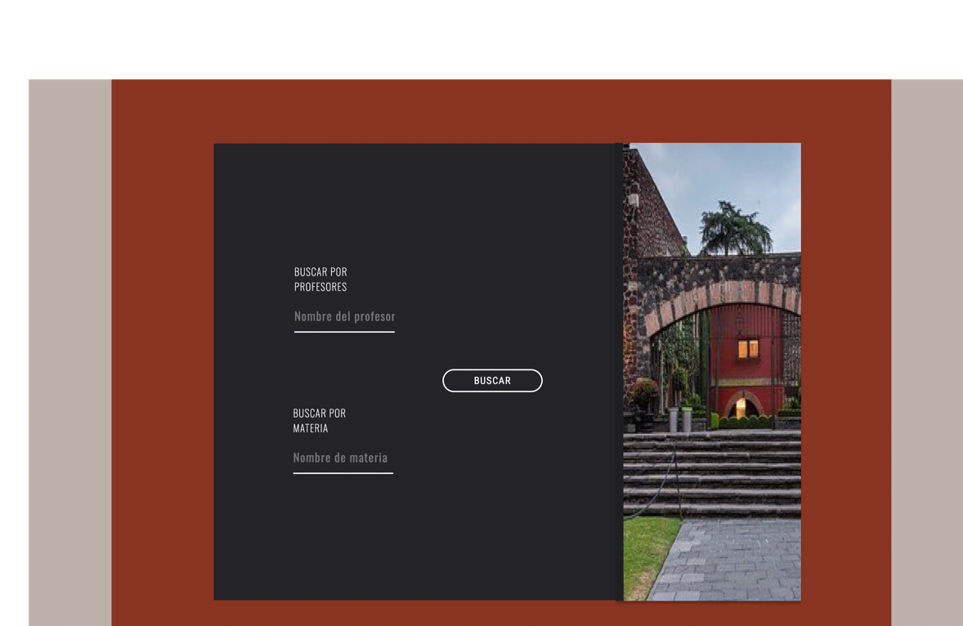

**Pantalla de** Búsqueda – Enrique Ulises

Esta pantalla nos dará la opción de buscar alguna materia o profesor los cuales podremos buscar en nuestra base de datos

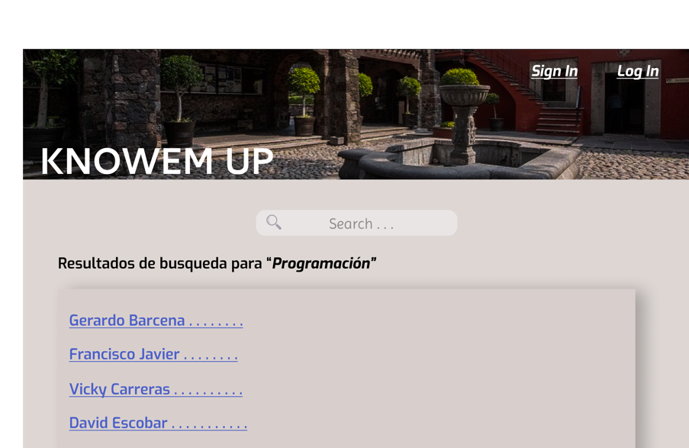

**Pantalla Post-Búsqueda -** Sara Miranda

Esta pantalla será el resultado de la búsqueda de profesores o materias que el usuario quiera encontrar. Se desplegarán todas las opciones con un hipervínculo

**Log In –** Mauricio Ascencio

Esta pantalla nos permitirá entrar con un usuario guardado en la base de datos

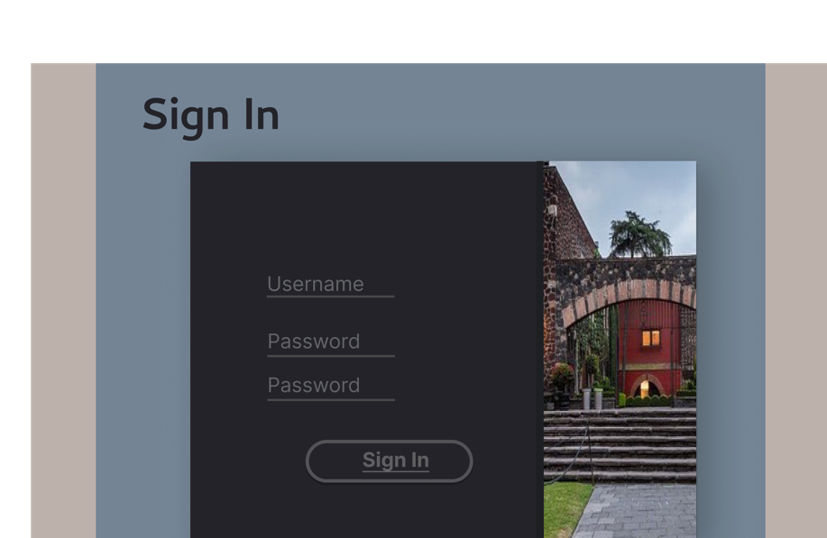

**Sign In –** Mauricio Ascencio

Esta pantalla nos permitirá registrarnos con un usuario y contraseña que guardará los datos en una base de datos

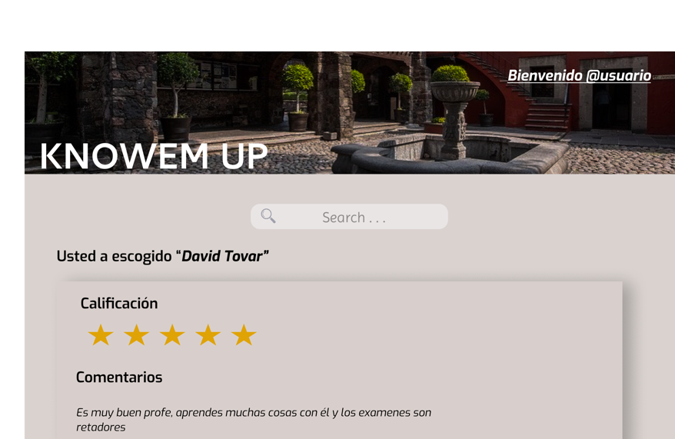

**Pantalla de resultados** – Kenji Minemura

Esta pantalla es el resultado de búsqueda por profesor. Nos dirá una calificación de máximo 5 estrellas y los comentarios de los usuarios

**Pantalla de inicio op.2** – Sara Miranda

Esta es otra opción de pantalla de inicio la cual incluirá el menú y las opciones que podremos elegir en la página.

**Búsqueda de profesores op.2 –** Ulises Báez

Esta pantalla nos mostrará los profesores con más reseñas y más calificaciones